Zondag 30 oktober | 10:30 uur | TITUS-ZONDAG Eucharistieviering | Voorganger: Pastoraal team m.m.v. JKA in WAGENINGEN
Woensdag 2 november | 19:30 uur | Allerzielen | Voorganger: Pastor Guido Dieteren m.m.v. Kleurrijk
Zondag 6 november | 10:30 uur | Eucharistie | Voorganger: Pater Aristoteles m.m.v. Schola
Maandag 7 november | 19:30 uur | Eucharistie VIERING ST. WILLIBRORD | Voorganger: Pastoor Henri ten Have m.m.v. het Willibrordkoor
Zaterdag 12 november | 09:00 uur |  | Oudpapier

Inhoud van deze nieuwsbrief
- Verkoop kerstartikelen
- Pater Bernard en zijn India-project
- Beethovencocert door COV Veenendaal
- Sint Maarten
- De Gerardus-scheurkalender voor 2017 is er weer te koop
- Uitnodiging Bezinningsweekend “Wat raakt, verbindt”
- Kleurrijk

Verkoop kerstartikelen
In de parochiezaal staan drie stellagekasten met kerstartikelen. Deze artikelen zijn te koop.
De opbrengst is bestemd voor de tuingroep. In een van de kasten staat een spaarpot, hier kunt u uw bijdrage in doen.

Pater Bernard en zijn India-project
Pater Bernard Kersten kijkt terug op een mooie viering in onze Salvatorkerk en hoopt er volgend jaar weer bij te zijn.
Zeer verheugd was hij ook over de collecte voor de Hardoi-villages in Uttar Pradesh, u heeft samen € 669,22 opgebracht; samen met de collecte eerder dit jaar die € 413,15 opleverde is dat bijna 1100 euro voor zijn India-project. Gelukkig komt er ook via de giro
regelmatig geld binnen en dat kan nog even op nummer NL 35 INGB 0000 5316 29 t.n.v. MOV Veenendaal ovv India-project.
We moeten met elkaar toch in staat zijn een groot deel van de benodigde € 4000,- bij elkaar te brengen, ik reken op u!
Pater Bernard bedankt iedereen die aan de viering heeft meegewerkt (en aanwezig was) en voor alle bijdragen voor zijn project.

BEETHOVENCONCERT DOOR COV VEENENDAAL
Op 12 november voert de COV Veenendaal olv Hans Lamers in theater ‘De Lampegiet’ een aantal heel verschillende werken van Beethoven uit.
Tijdens dit concert kunt u genieten van de ‘Mis in C groot’, ‘Meeresstille und Glückliche Fahrt’, uit de opera ‘Fidelio’ het kwartet ‘Mir ist so wunderbar’ en de ‘Vioolromance 2’. Het concert wordt afgesloten met de ‘Fantasie voor piano, koor en orkest’, waarbij de pianopartij gespeeld wordt door onze vaste pianist Roland Aalbers.
Naast de COV werken het Nationaal Symfonisch Kamerorkest en een aantal nationaal en internationaal bekende solisten aan dit concert mee: Selma Harkink (sopraan), Véronique Lamers (alt), Pascal Pittie (tenor), Nanco de Vries (bas), Roland Aalbers (piano).
Kaarten à €25,00 zijn verkrijgbaar via www.lampegiet.nl of bij de Servicebalie van de Cultuurfabriek op het Kees Stipplein in Veenendaal.
Meer informatie over COV Veenendaal of dit bericht:
pr@oratoriumvereniging.nl of 06 5158 0848
Sint Maarten
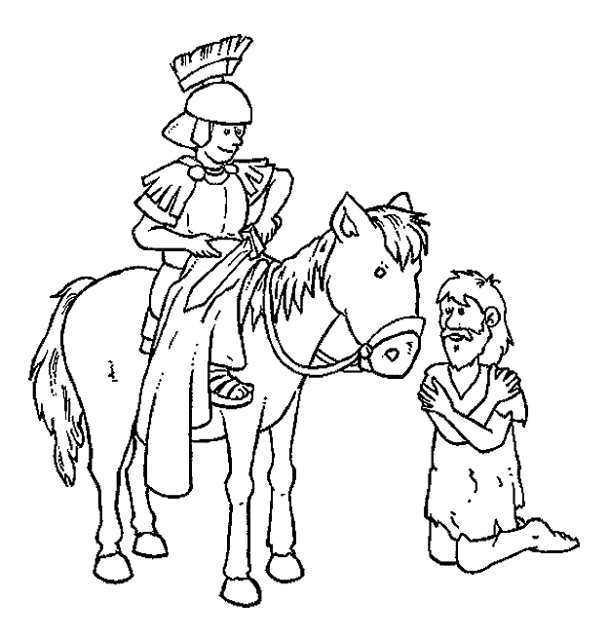
Op vrijdag 11 november as vieren we Sint Maarten.
Hierbij nodigen wij alle kinderen uit, samen met hun ouders/grootouders.
Van 18:00 tot 19:00 gaan we lampionnen maken. Hiervoor neem je zelf een lampionnenlampje mee. Voor knutselmaterialen voor de lampion wordt gezorgd.
Van 19:00 tot ongeveer 19:30 vertellen we het verhaal van Sint Maarten. Dan lopen we zingend in optocht met de lampionnen. En natuurlijk is er voor iedereen iets lekkers.
Je mag ook 1 van beiden activiteiten meedoen.
Met vriendelijk groeten, Werkgroep gezinsviering

De Gerardus-scheurkalender voor 2017 is er weer te koop
De Gerarduskalender is een dagscheurkalender en een soort almanak. Met deze kalender krijgt u ‘iedere dag een beetje spirit’.Op de voorkant staat iedere dag een spreuk. Naast de zon- en maanstanden zijn o.a. een groot aantal feestdagen van heiligen vermeld. Op de achterkant worden moppen en taalgrapjes afgewisseld met bezinning, puzzels en informatie op allerlei gebied.
De opbrengst van de kalender komt ten goede aan het werk dat vanuit Klooster Wittem gedaan wordt.
Te koop voor € 6,75 bij:
Cisca Groothedde tel: 0318 - 52 61 27
Of via secretariaat Salvatorkerk: tel: 0318 - 51 22 18

Uitnodiging Bezinningsweekend “Wat raakt, verbindt”
De Jaarthemagroep nodigt u uit voor een Bezinningsweekend in de Abdij Koningsoord in Oosterbeek. Van vrijdagmiddag 25 tot zondagmiddag 27 november bezinnen we ons onder leiding van pastor Jos Oostrik op het thema “Wat raakt, verbindt”.

Kleurrijk
De zomer is nu echt voorbij, en dat betekent dat ook wij weer volop aan het zingen zijn. Afgelopen weken hebben we gezongen in Ede, Bennekom en in Kesteren. Vooral de laatste viering was erg bijzonder. Eens per jaar zingen we een aangepaste christelijke viering voor mensen met een verstandelijke beperking. Dominee Jan Offringa vertelde enthousiast over Josef en zijn broers, toen Josef zowaar zelf binnen kwam in zijn gekleurde jas. Het verzorgen van de muzikale begeleiding was erg belonend – er werd goed meegedaan. En hoewel het combo het zonder drummer moest stellen, kregen we tijdens het slotlied hulp vanuit de zaal: iemand had een trommel meegenomen!
Er staan nog meer bijzondere vieringen op het programma. Op 13 november vieren we dat Ria 40 jaar dirigent is van het koor. Ze mag ter gelegenheid hiervan zelf de viering samenstellen. Het wordt een compilatie van 40 jaar Salvatorkoor/Kleurrijk. Iedereen is van harte uitgenodigd voor deze viering in Veenendaal; in het bijzonder de oudgedienden van het koor.
Om het verzorgen van de verschillende vieringen zo goed mogelijk te doen, maken we het ons niet altijd even gemakkelijk. We zijn al een tijd druk bezig met het instuderen van een heel bijzonder kyrie. Binnenkort kunt u van dit lied genieten in een van de vieringen in onze parochie.
Heeft u ons al eens horen spelen en lijkt het u wel wat om mee te zingen? Wij verwelkomen u graag, want we kunnen op alle fronten nog versterking gebruiken. We repeteren op de woensdag avonden in Veenendaal. Kom gerust een keer kijken!
We kijken uit naar komend seizoen en hopen veel mooie vieringen te mogen verzorgen.

